世纪诚园（一期）地块

土壤污染状况调查报告

|  |  |
| --- | --- |
| 委托单位： | 临沭县铭德房地产开发有限公司 |
| 编制单位： | 山东蓝一检测技术有限公司 |
| 二〇二二年三月 | |

# 1 前言

世纪诚园（一期）地块（项目地块）位于临沂市临沭县沭新西街与光明北路交汇处西南，地块东至光明北路，北至临沭街道苍河社区居委会土地，西至临沭县供热服务有限公司，南至顺河西路，总面积41251m2（约61.88亩）。中心点坐标为东经118.630152°，北纬34.923042°。依据《临沭县县城总体规划图》（2018-2035），项目地块规划用途为二类居住用地。

由于临沭县供热服务有限公司2021年度冬季供暖期间其公司内凉水塔、循环水池、泵房等设备设施还需正常运转，尚不具备收储条件，本次只对已收储的临沭县供热服务有限公司内东侧区域（煤库、供热服务大厅、办公楼、职工食堂等）和临沭县镇南建筑公司用地进行调查采样。

通过第一阶段调查可知，项目地块1987年之前为临沭县镇南街居委会农用地，1987年在地块北部建设临沭县发电厂（2013年更名为临沭县供热服务有限公司）并投产发电，1999年进行扩建，在项目地块西侧增加1台75t/h的循环流化床锅炉及配套设备设施，2008年在西侧1台75t/h的循环流化床锅炉的基础上增加1台45t/h的循环流化床锅炉，同期对项目地块内的发电设备进行拆除并改建为供热服务大厅。1994年在项目地块南部建设临沭县镇南建筑公司，主要为办公及建材存放，无生产活动。2021年临沭县人民政府对项目地块收储，11月对项目地块内建筑物进行拆除，目前已拆除完毕，地块闲置中。

根据《中华人民共和国土壤污染防治法》第 59 条第二款要求，用途变更为住宅、公共管理与公共服务用地的，变更前应当按照规定进行土壤污染状况调查。项目单位为摸清地块的土壤环境质量状况，确定项目所在地是否符合土地性质变更的条件，临沭县铭德房地产开发有限公司委托我单位（山东蓝一检测技术有限公司）对该地块开展土壤污染状况调查工作，以查清地块范围内土壤、地下水的污染状况，提出合理可行的环境管理建议。

我单位接受委托后，立即组织有关技术人员对项目地块及其周围环境进行了现场勘查、人员访谈和相关资料的收集、核实与分析工作，进而识别、判断地块土壤和地下水污染的可能性，分析可能存在的污染源、污染因子、污染途径，从而制定调查采样方案，进行采样分析，确定污染物种类、污染范围及污染程度等。

综上该地块不属于污染地块，满足规划居住用地要求，不需要再进行第二阶段土壤污染状况调查的详细采样分析及后续调查。

在此基础上，按照《建设用地土壤污染状况调查技术导则》（HJ 25.1-2019）、《建设用地土壤污染风险管控和修复监测技术导则》（HJ 25.2-2019）及《建设用地土壤环境调查评估技术指南（试行）》（环保部令[2017]72 号）等相关技术导则要求，完成了地块土壤污染状况调查工作。根据现场踏勘、资料收集、人员访谈以及现场采样的检测结果，编制完成了《世纪诚园（一期）地块土壤污染状况调查报告》。

# 2 概述

## **2.1 调查目的和原则**

**2.1.1 调查目的**

本次调查的目的是判断调查区域内的土壤及地下水是否受到污染，初步判断该地块是否属于污染地块，根据检测结果分析地块的污染类型及污染程度，为后续详细调查和修复治理工程的顺利开展提供参数，也为地块的环境管理提供技术支撑。如果初步调查表明项目地块受到污染，且超过相应标准则需要进一步开展详细调查。如果本次调查结果表明，该地块不属于污染地块，则调查工作结束。

为准确了解和详细把握世纪诚园（一期）地块土壤污染状况，保障环境安全以及人群身体健康，接受委托后，我单位组织开展了地块土壤污染状况调查工作。包括资料收集、现场踏勘、人员访谈、信息整理与分析、采样方案制定、现场采样、样品检测及检测结果分析与评估、调查报告编制等。

1、通过资料分析，识别地块内可能存在的残留污染物及污染因子，初步判断地块存在污染的可能性；

2、通过现场布点采样和实验室分析，确定地块是否污染及污染的程度、主要污染物种类、污染物浓度，判断地块土壤、地下水的污染状况，为地块管理与开发提供建议。

### **2.1.2 调查原则**

采用程序化和系统化的方法规范土壤污染状况调查过程，保证调查过程的科学性和客观性。

1. 针对性原则

针对地块关注污染物特性，开展污染物浓度和空间分布调查，为地块的环境管理提供依据。根据该地块历史及现状使用情况，将检测点位尽量布设在可能受污染的区域，尽可能以有限的点位数量确认地块是否存在污染以及污染识别结果，有针对性的确定土壤及地下水样品的分析检测项目。

1. 规范性原则

采用程序化和系统化的方式规范地块环境调查过程，保证调查过程的科学性和客观性。采用程序化和系统化的方式规范地块土壤污染状况调查过程，保证调查过程的科学性和客观性。

1. 可操作性原则

在不造成安全隐患和二次污染的情况下，制定切实可行的调查方案和工作计划，确保调查项目顺利完成，同时也确保项目的调查方案符合相关规范要求。

## **2.2 调查范围**

世纪诚园（一期）地块位于临沂市临沭县沭新西街与光明北路交汇处西南，地块东至光明北路，北至临沭街道苍河社区居委会土地，西至临沭县供热服务有限公司，南至顺河西路，总面积41251m2（约61.88亩）。中心点坐标为东经118.630152°，北纬34.923042°。地块平面范围拐点坐标如图2.2-1和表2.2-2，地块勘界图见图2.2-3。

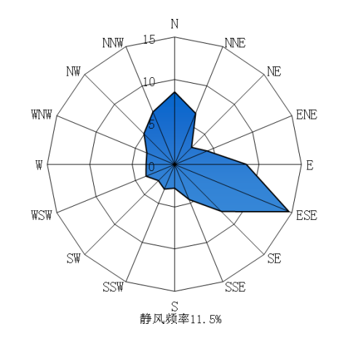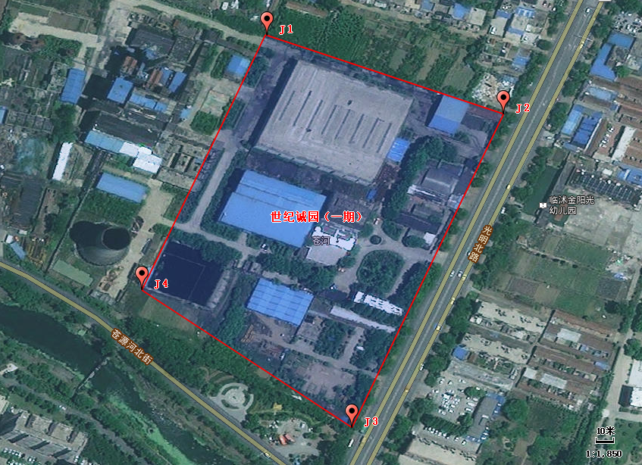**图 2.2-1 地块红线范围拐点坐标图**

**表 2.2-2 地块平面范围拐点坐标（2000国家大地坐标系）**

|  |  |  |  |
| --- | --- | --- | --- |
| 序号 | 坐标点 | 坐 标 | |
| X | Y |
| 1 | J1 | 3867065.350 | 40374790.169 |
| 2 | J2 | 3866998.267 | 40374946.895 |
| 3 | J3 | 3866754.833 | 40374841.901 |
| 4 | J4 | 3866839.595 | 40374707.493 |
| 5 | J1 | 3867065.350 | 40374790.169 |

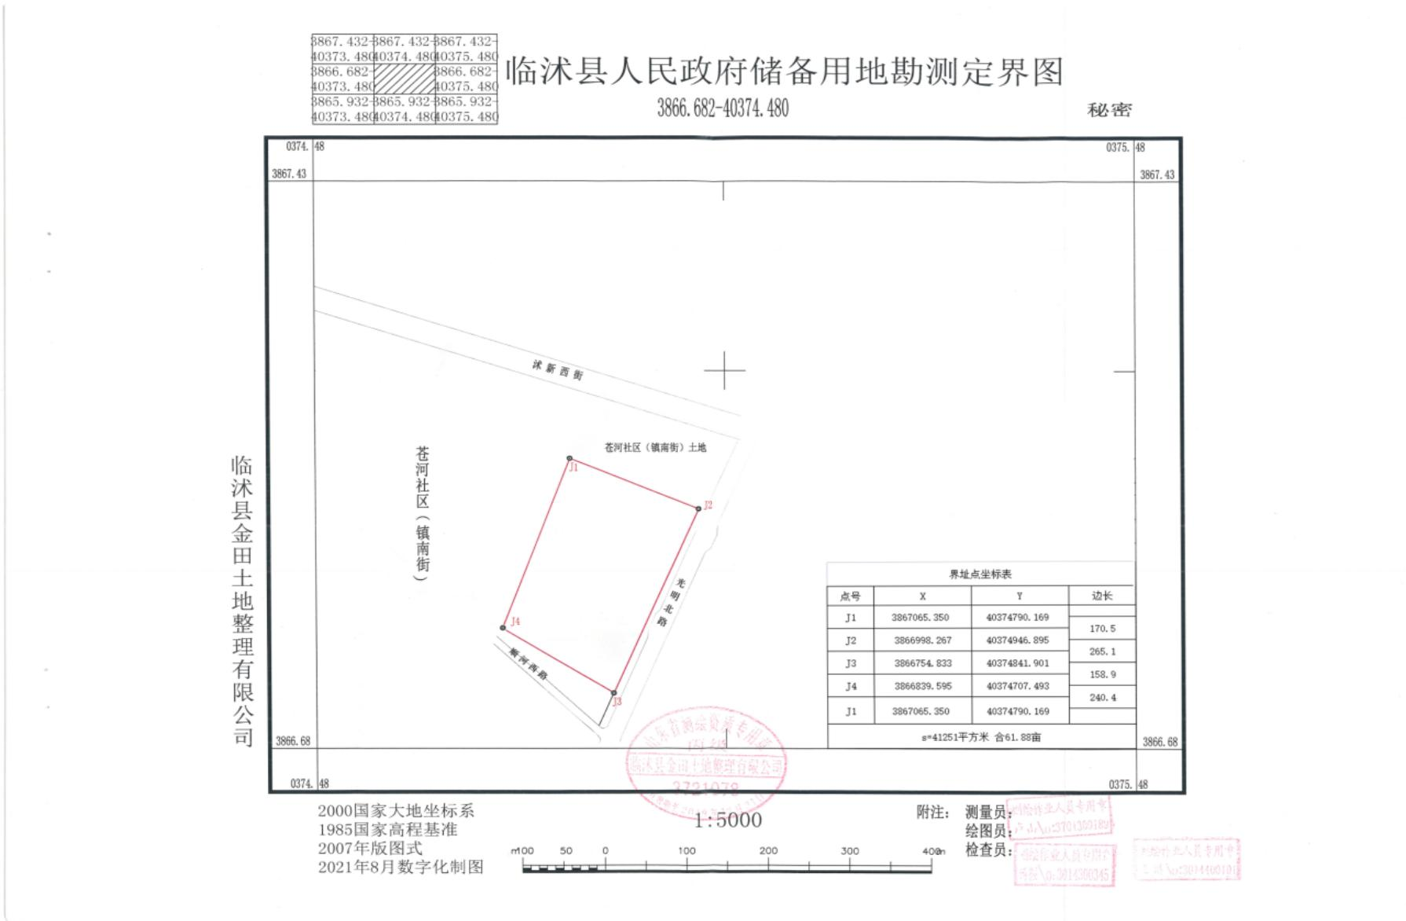

**图2.2-3 地勘测定界图**

**2.3 调查依据**

**2.3.1 法律法规**

1、《中华人民共和国环境保护法》（2014年修订）；

2、《中华人民共和国固体废物污染防治法》（2020年9月1日）；

3、《中华人民共和国水污染防治法》(2018年1月1日)；

4、《中华人民共和国大气污染防治法》（2018年修订）；

5、《中华人民共和国土壤污染防治法》（2019年1月1日）；

6、《中华人民共和国突发事件应对法》（主席令2007年第69号）。

**2.3.2 规章及规范性文件**

1、《土壤污染防治行动计划实施情况评估考核规定（试行）》（环土壤[2018]41号）；

2、《关于印发全国土壤污染状况详查样品分析测试方法系列技术规定的通知》（环办土壤函[2017]1625号）；

3、《工矿用地土壤环境管理办法（试行）》（部令第3号）；

4、《污染地块土壤环境管理办法（试行）》（环保部令第42号，2017年7月1日施行）；

5、《建设用地土壤污染状况调查、风险评估、风险管控及修复效果评估报告评审指南》（环办土壤[2019]63号）；

6、《关于印发山东省土壤污染防治工作方案的通知》（山东省人民政府鲁政发〔2016〕37号）；

7、《关于做好山东省建设用地污染地块再开发利用管理工作的通知》（鲁环发[2019]129号）；

8、《山东省生态环境厅 山东省自然资源厅关于加强建设用地土壤污染风险管控和修复管理工作的通知》（鲁环发〔2020〕4号）；

9、《关于加强全市建设用地土壤环境管理工作的通知》（临环发[2020]19号）；

10、《土壤污染防治行动计划》（国务院，2016年5月31日）；

11、《临沂市生态环境局关于进一步加强重点建设用地土壤环境管理工作的通知》（临环函〔2021〕63号）。

**2.3.3 技术导则、标准**

1、《土壤环境质量 建设用地土壤污染风险管制标准（试行）》（GB 36600-2018）；

2、《建设用地土壤污染状况调查技术导则》（HJ25.1-2019）；

3、《建设用地土壤污染风险管制和修复 监测技术导则》（HJ25.2-2019）；

4、《建设用地土壤环境调查评估技术指南》（环境保护部公告 2017 年第72 号）；

5、《工业企业地块环境调查评估与修复工作指南（试行）》（部公告2017年第78号）；

6、《重点行业企业用地调查疑似污染地块布点技术规定（试行）》（2017年8月14日）；

7、《地下水质量标准》（GB/T14848-2017）；

8、《地下水环境监测技术规范》（HJ164-2020）；

9、《土壤环境监测技术规范》（HJ/T166-2004）；

10、《地块土壤和地下水中挥发性有机物采样技术导则》（HJ1019-2019）；

11、《全国土壤污染状况详查土壤样品分析测试方法技术规定》；

12、《全国土壤污染状况详查地下水样品分析测试方法技术规定》；

13、《城市用地分类与规划建设用地标准》（GB50137-2011）；

14、《土的工程分类标准》（GB/T50145-2007）；

15、《土工试验方法标准》（GB/T 50123-2019）；

16、《岩土工程勘察规范》（GB50021-2001）；

17、《地表水环境质量标准》（GB 3838-2002）；

18、《河北省建设用地土壤污染风险筛选值》（DB 13/T 5216-2020）；

19、《北京市场地土壤环境风险评价筛选值》（DB11/T 811-2011)。

**2.3.4 其他资料**

1、《世纪诚园一期岩土工程勘察报告》（2022年1月）；

2、检测报告、质控报告；

3、《临沭县供热服务有限公司锅炉烟气脱硫脱硝、除尘超低排放建设工程项目环境影响评价报告表》；

4、《临沭县发电厂扩建1台75t/h循环流化床锅炉技术改造项目环境影响分析报告》；

5、临沭县供热服务有限公司关于临沭县光明北路11号原临沭发电厂地块的情况说明；

6、其他资料。

**2.4 调查方法**

根据《建设用地土壤污染状况调查技术导则》（HJ 25.1-2019）的要求，土壤污染状况调查可分为三个阶段。本次调查工作包含第一阶段及第二阶段的土壤污染状况调查。工作程序如图2.4-1所示。

|  |
| --- |
| **1597297284(1)** |

**图 2.4-1 土壤污染状况调查工作程序**

### 2.4.1 第一阶段土壤污染状况调查

第一阶段土壤污染状况调查是以资料收集、现场踏勘和人员访谈为主的污染识别阶段，原则上不进行现场采样分析。若第一阶段调查确认地块内及周围区域当前和历史上均无可能的污染源，则认为项目地块的环境状况可以接受，调查活动可以结束。

我公司接受委托后，第一时间成立了调查组，对项目地块进行了现场踏勘，然后通过网络途径查询相关资料，并对地块内及周边相关人员进行访谈，然后进行第二次现场踏勘。依托上述材料，明确了项目地块内及周围区域存在的污染源，应通过采样与分析确定污染物种类、含量（程度）和空间分布，实施第二阶段土壤污染状况调查。

### 2.4.2 第二阶段土壤污染状况调查

第二阶段土壤污染状况调查是以采样与分析为主的污染证实阶段，若第一阶段土壤污染状况调查表明项目地块内或周围区域存在可能的污染源，如化工厂、农药厂、冶炼厂、加油站、化学品储罐、固体废物处理等可能产生有毒有害物质的设施或活动；以及由于资料缺失等原因无法排除项目地块内外存在污染源时，作为潜在污染地块进行第二阶段土壤污染状况调查，确定污染物种类、含量（程度）和空间分布。

第二阶段土壤污染状况调查通常可以分为初步采样分析和详细采样分析两步进行，每步均包括制定工作计划、现场采样、数据评估和结果分析等步骤。初步采样分析和详细采样分析均可根据实际情况分批次实施，逐步减少调查的不确定性。

根据初步采样分析结果，如果污染物含量均未超过国家和地方等相关标准以及清洁对照点含量（有土壤环境背景的无机物），并且经过不确定性分析确认不需要进一步调查后，第二阶段土壤污染状况调查工作可以结束，否则认为可能存在环境风险，须进行详细调查。详细采样分析是在初步采样分析的基础上， 进一步采样和分析，确定项目地块污染程度和范围。

我公司在第一阶段土壤污染状况调查的基础上，对可能受到项目地块及周边污染源影响的土壤和地下水进行现场快速检测及采样分析，地块内共设置8处土壤检测点位，地块外设置1处土壤柱状土对照点位和6处表层土对照点位，现场快速筛查及实验室分析结果表明：该地块污染物含量均未超过国家和地方等相关标准。因此，无需开展详细采样分析和第三阶段土壤污染状况调查。

# **3结论和建议**

## **3.1结论**

根据环保部加强污染地块管理和相关导则的要求，我单位对世纪城园（一期）地块开展了第一阶段调查和第二阶段初步采样分析土壤污染状况调查工作。第一阶段的调查中，调查单位收集了相关资料，进行了现场踏勘和人员访谈，对地块污染物进行了识别。在第二阶段初步采样分析的调查中，根据国家环保部《建设用地土壤污染状况调查技术导则》（HJ25.1-2019）、《建设用地土壤污染风险管控和修复监测技术导则》（HJ 25.2-2019）、二次现场踏勘、地块污染识别时期的结果和已有的数据资料，制定了初步采样布点方案。

根据《临沭县县城总体规划》（2018-2035）项目用地规划为“二类居住用地”因此土壤质量评价标准采用《土壤环境质量 建设用地土壤污染风险管控标准（试行）》（GB36600-2018）第一类用地风险筛选值进行评价。

* 综上所述，该地块不属于污染地块，不需要再进行第二阶段土壤污染状况调查的详细采样分析及后续调查。